Inselhalle Lindau ist erstes ECHT nachhaltig Veranstaltungshaus
Neue Kategorie im Netzwerk der Deutschen Bodensee Tourismus

Die Inselhalle Lindau ist neuer ECHT nachhaltig Partner der Deutschen Bodensee Tourismus GmbH (DBT) im Bereich Veranstaltungshäuser. Die DBT übergibt am 15. Dezember in der Inselhalle Lindau die Urkunde, die den Partnerstatus für zunächst zwei Jahre bescheinigt. Die Inselhalle ist damit das erste Tagungs- und Kongresszentrum in der neu eingeführten Kategorie des ECHT nachhaltig Labels. „Wir haben grundsätzlich den Anspruch, so ressourcenschonend wie möglich zu arbeiten“, sagt Carsten Holz, Geschäftsführer der Lindau Tourismus und Kongress GmbH (LTK). „Durch die Auszeichnung als ECHT nachhaltig Veranstaltungshaus wird das auch öffentlich besser sichtbar. Wir freuen uns, Teil dieser guten Initiative der DBT zu sein.“

Leitbild für Veranstaltungen
Das Nachhaltigkeitsleitbild für Veranstaltungshäuser haben Mitarbeitende der Inselhalle und des Graf-Zeppelin-Hauses (GZH) Friedrichshafen mit Vertretern der DBT zusammen ausgearbeitet. Darin enthalten sind konkrete Handlungsoptionen, um Veranstaltungen und Unternehmensabläufe möglichst nachhaltig zu gestalten. Das reicht beispielsweise von der Anreise der Gäste über den Umgang mit Wasser bis hin zur korrekten Mülltrennung und -vermeidung. Zu den Selbstverpflichtungen der ECHT nachhaltig Partner im Bereich Veranstaltungshäuser gehören zudem die Themen Unterbringung der Gäste, Energiesparen, nachhaltige Produkte, auch bei Lebensmitteln, verantwortungsvoller Umgang mit Gastgeschenken und Dekoration sowie Inklusion und soziale Verantwortung. Die verschiedenen umgesetzten Maßnahmen werden den Veranstaltungsgästen und den Tagungskunden transparent auf der Inselhallen-Webseite dargestellt.

Balance ökologischer, sozialer und wirtschaftlicher Interessen
Diesen Leitlinien ist die Inselhalle Lindau ohnehin gefolgt. Zu den Zielen der LTK als Veranstalter gehören eine gesunde Balance von ökologischen, sozialen und wirtschaftlichen Interessen, um Events und Erlebnisse langfristig zu sichern, und sie zukunftsorientiert und verantwortungsvoll weiterzuentwickeln. Die Inselhallen-Mitarbeitenden unterstützen ihre Kunden zudem dabei, ihre Veranstaltungen unter nachhaltigen Aspekten zu gestalten. Die Auszeichnung der DBT als ECHT nachhaltig Partner ist dafür eine Anerkennung. „Wir freuen uns, dass wir mit der neuen Kategorie Veranstaltungshäuser unsere Marke ECHT nachhaltig weiter ausbauen und eine neue Zielgruppe ansprechen können“, erklärte die DBT.

Submarke ECHT nachhaltig bündelt Aktivitäten
Die DBT will gemeinsam mit den Gemeinden am deutschen Bodensee aktiv Verantwortung dafür übernehmen, den Lebensraum für Einheimische und eine intakte Urlaubsregion für Gäste langfristig zu bewahren. Die Submarke ECHT nachhaltig Bodensee ist das zentrale Netzwerk, das die vielen entsprechenden ökologischen, sozialen und ökonomischen Aktivitäten am Deutschen Bodensee bündelt und sichtbar macht. Das gilt für das Engagement verschiedener Branchen wie Unterkünften, Einzelhandel, Manufakturen, Gastronomie, Erlebnissen und Veranstaltungshäusern.

Inselhalle Lindau: Modern Tagen in der bayerischen Inselstadt
Lindau im Bodensee bietet mit der Inselhalle eine Tagungslocation mit einzigartiger Atmosphäre. Seit 2018 steht mit der neuen Inselhalle ein zukunftsweisendes Veranstaltungshaus in außergewöhnlicher Lage direkt am Bodenseeufer der historischen Inselstadt bereit. Dank 46 Raumvarianten und einem Fassungsvermögen von mehr als 2.000 Teilnehmern eignet sie sich für Veranstaltungen unterschiedlicher Art und Größe. Organisatoren und Tagungsgäste profitieren zudem von einem umfangreichen Veranstaltungsservice und den kurzen Wegen der Lindauer Insel.

Bildmaterial

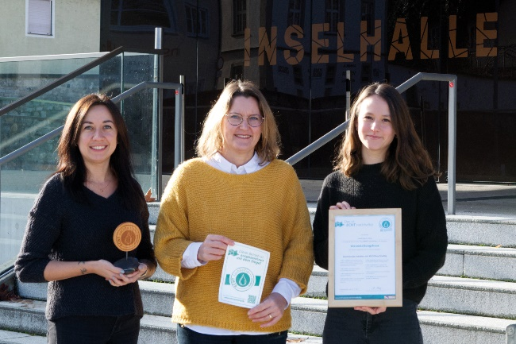

Inselhalle Lindau ist ECHT nachhaltig: Domenica Cataldo (links), Teamleitung Inselhalle und Katalina Herkommer (rechts), Nachhaltigkeitsbeauftragte der Inselhalle Lindau, nehmen die Urkunde von Jennifer Frahm (Mitte), Deutsche Bodensee Tourismus GmbH, entgegen. (© Merlin Scheller)

Pressekontakt
Lindau Tourismus und Kongress GmbH
Kathrin Haas
Linggstraße 3 | D-88131 Lindau im Bodensee
Tel.: +49 8382 8899721
E-Mail: presse@lindau-tourismus.de

Die Inselhalle Lindau in den sozialen Medien
Instagram: @inselhallelindau
Facebook: www.facebook.com/InselhalleLindau

